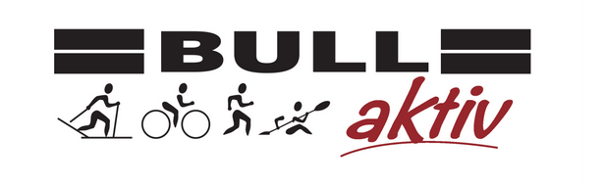

Bull Aktiv holder rulleskikurs i klassisk og skøyting. Bull Aktiv stiller med meget dyktige og erfarne trenere som vil gi alle deltakerne personlig oppfølging.

Kursene tilpasses alle i gruppen, uansett nivå. For teknikktrening kjører vi maks 8 deltakere per trener for best mulig veiledning og oppfølging av hver og en deltaker.

Det er mulig å få låne rulleski til kurset. Dette kan man huke av for i påmeldingskjemaet. Alle kursdeltakere får ekstra gode priser på rulleski- og skiutstyr hos Superski og Bull Ski & Kajakk.

Vi setter også opp fortløpende kurs etter ønsker – ta kontakt for en nærmere prat!

Det er mulig å få låne rulleski til kurset. Dette kan man huke av for i påmeldingskjemaet. Alle kursdeltakere får ekstra gode priser på rulleski- og skiutstyr hos Superski og Bull Ski & Kajakk.

**Rulleskikurs**

**Klassisk nybegynner - 3 kvelder**

Dato**: 27.sept, 11.okt og 18.okt**

Tid: onsdager kl 19:30-20:30

Sted: Fossum

Pris: 1499,-

**Klassisk viderekommen – 3 kvelder**

Dato**: 27.sept, 11.okt og 18.okt**

Tid: onsdager kl 19:30-20:30

Sted: Fossum

Pris: 1499,-

**Skøyting nybegynner - 3 kvelder**

Dato: **28.sept, 12.okt og 19.okt**

Tid: torsdager kl 19:30-20:30

Sted: Fossum

Pris: 1499,-

**Skøyting viderekommen- 3 kvelder**

Dato: **28.sept, 12.okt og 19.okt**

Tid: torsdager kl 19:30-20:30

Sted: Fossum

Pris: 1499,-

**Mer info og påmelding:** [**www.bullaktiv.no**](http://www.bullaktiv.no)

